4.1 MP3-Information
4.1.1 ID3-Tags editieren
Durch Rechtsklick auf ein Eintrag in der Playliste wird ein Kontextmenü geöffnet. Wählen Sie „Edit ID3-Tag“ aus.
Es öffnet sich ein neues Fenster, in welchem Sie Informationen der MP3 bearbeiten können:
- Track#
- Title
- Album
- Artist
- Year
- Genre
- Comment
- Composer
- Copyright
Mit „Save“ werden die Änderungen übernommen. Mit „Cancel“ verwerfen Sie alle Änderungen.

4.1.2 Automatische Cover-Suche
Sie können außerdem Crossfade selbständig das Cover des Albums suchen lassen. Dazu werden die Einträge Artist, Title, Ablum und Track# benötigt. Je mehr desto besser.
Vergewissern Sie sich aber bitte, dass die Schreibweise korrekt ist. Sollte zum Beispiel ein falsches Album eingetragen sein, wird die automatische Cover-Suche kein passendes Album finden.

4.1.3 Crossfade findet kein Cover
Was nun?
Löschen Sie zuerst das Album aus dem ID3-Tag und versuchen Sie es erneut. Wenn der Artist und das Lied korrekt geschrieben sind, sollte nun das Albumcover erscheinen.

Sollte im Feld „Artist“ ein „feat“ oder Ähnliches enthalten sein, löschen Sie dieses bitte zusammen mit dem nachfolgenden Künstler. Die Datenbank, mit welcher das Covers gesucht wird (Musicbrainz¹), kann ihre Sucheanfrage zuverlässiger bearbeiten, wenn nur der Künstler in dem Feld vorhanden ist.

Sollte nun immernoch kein passendes Cover gefunden worden sein, können Sie auch manuell ein Cover einfügen. Über „Select Cover“ gelangen Sie in den Explorer und können so manuell ein Bild als Cover aussuchen.

4.1.4 Cover löschen
Das Abspeichern der Cover in die MP3-Dateien führt leider auch dazu, dass diese Dateien größer werden. Deshalb können Sie mit Hilfe des Buttons „Delete Cover“ das Cover auch wieder aus der Datei entfernen.
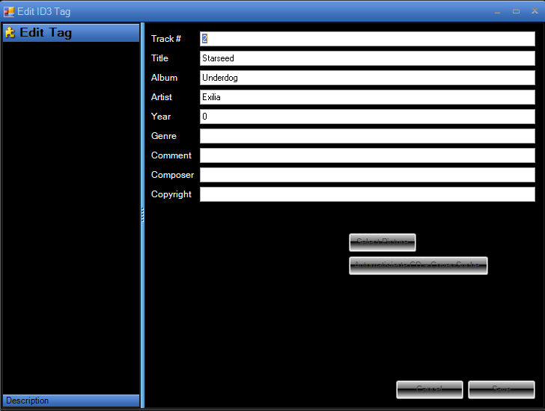

4.2 Bewerten von Titeln
Wenn Sie auf ein Eintrag der Playliste rechtsklick können Sie außerdem das Lied bewerten. Von einem Stern (=schelcht) bist zu fünf Sterne (=super).
Aufgrund dieser Bewertung wird dann automatisch die Smartlist, mit den bestbewertetsten Titeln generiert.

4.3 Playlisteigenschaften genauer ?
4.4 Smartlists genauer?
4.5 Datenbankeinstellungen?
4.6 Netzwerk ?
4.7 CD Ripper ?

